KIT EDUCATIONAL HORIZON FCJJ-37

El Set educativo de energías renovables FCJJ-27 es un sistema modular diseñado para realizar experimentos y demostrar el funcionamiento y entendimiento de una forma práctica de la tecnología disponible hoy en día para la obtención de energías limpias, suministrando un equipo completo en miniatura para producir y experimentar con la obtención de la energía a escala, como en los laboratorios.

Con este completo kit puede construir un sistema para la obtención de energía renovable en miniatura completo para la experimentación y demostración.

Este conjunto en sí constituye un completo sistema de trabajo real a escala incorporando, un aerogenerador, un panel solar fotovoltaico, un electrolizador, una pila de combustible PEM y un sistema de almacenamiento de hidrógeno.

Un sistema que pretende alentar al usuario aprender las diferentes formas de generación de energía y experimentar con diferentes configuraciones gracias a su sistema modular.

Aprenda a generar energía limpia paso a paso y experimente con diferentes configuraciones para comprender de principio a fin de cómo obtener energía limpia sin emisiones de CO₂.

Contiene un CD en el interior con un plan de estudios completo sobre la energía renovable fácil de seguir, instrucciones sobre experimentos, guía de montaje, animaciones flash y datos curiosos sobre la historia de la tecnología.

CUENTA CON LOS SIGUIENTES ELEMENTOS:

1. Aerogenerador.

2. Célula Fotovoltaica - Solar

3. Electrolizador.

4. Célula de Combustible PEM de Hidrógeno H2.

5. Sistema de depósito de Hidrógeno.

EXPERIMENTOS Y ACTIVIDADES QUE SE PUEDEN REALIZAR:

* Experimentos de energía solar

1. El efecto del calor en los paneles solares

2. El efecto de la sombra en los paneles solares

3. El efecto del ángulo de inclinación en los paneles solares

4. Encontrar el punto de máxima potencia del panel solar

* Energía de experimentos de hidrógeno

1. Modo de electrólisis que genera H2 y O2

2. Modo de pila de combustible que genera electricidad a partir de H2 y O2

3. Determinación del voltaje mínimo de descomposición del agua

4. Estados de polarización de las pilas de combustible de hidrógeno

* Experimentos de energía eólica

1. ¿Cuántas hojas son las mejores: 1, 2, 3 ... más?

2. Uso de tres formas diferentes de hojas curvas

3. Usando cuchillas que usted mismo hace

4. Eficiencias de la turbina

5. Medición de RPM

6. Ajuste para la máxima potencia

7. Cómo afecta el ángulo o la inclinación de la hoja a la potencia de salida

8. Para generar hidrógeno

¿POR QUÉ LAS ENERGÍAS LIMPIAS O RENOVABLES?

ENERGÍA SOLAR

Es aquella energía que se obtiene gracias a la radiación del sol.

Algunos datos de interés:

Potencia del Sol = 4·1026 W

Energía del Sol que llega a la Tierra = 5,5·1024 J/año

Intensidad de radiación que llega en las capas altas de la atmósfera = 1’38 kW/m2

Intensidad de la radiación que llega a la superficie terrestre ~ 900 W/m2

¿De qué depende la incidencia del Sol?

- La hora

- La inclinación de la Tierra respecto del Sol, variable a lo largo del año.

- Condiciones meteorológicas

- Grado de contaminación atmosférica

¿De qué formas podemos aprovechar la energía del Sol?

- Aprovechando el calor (conversión térmica)

- Aprovechando la luz (conversión fotovoltaica)

ENERGIA SOLAR

Es toda la radiación solar (energía emitida por el sol) recibida y captada por la tierra. Para logar su aprovechamiento como recurso energético se debe disponer de una serie de elementos, ya sean eléctricos, electrónicos o mecánicos que permitan su transformación de radiación solar a fuente de energía eléctrica y térmica, estos son los métodos o aplicaciones más usados y conocidos en la actualidad.

El método directo para aprovechar la energía solar, es aquel donde la luz solar es transmutada a electricidad con el uso de celdas solares gracias al fenómeno fotovoltaico, y el indirecto el cual consiste en el calentamiento de un fluido a través de altas temperaturas generadas por los rayos solares que inciden sobre un conjunto de espejos que reflejan dichos rayos de manera enfocada sobre un receptor que luego de alimentar una central térmica se obtiene electricidad gracias a un generador.

Por otro lado, podemos decir que, gracias a sus características cuenta con una gran serie de ventajas que la hace sobresalir con respecto a las energías convencionales, como lo es su naturaleza renovable, inagotable y su utilización libre de contaminación ambiental. También debemos saber y entender que otros suministros de energía depende en gran medida de la radiación solar como la biomasa, eólica, hidroeléctricas, entre otras. Es por esto que se considera como la energía renovable e inagotable más importante de todas las existentes.

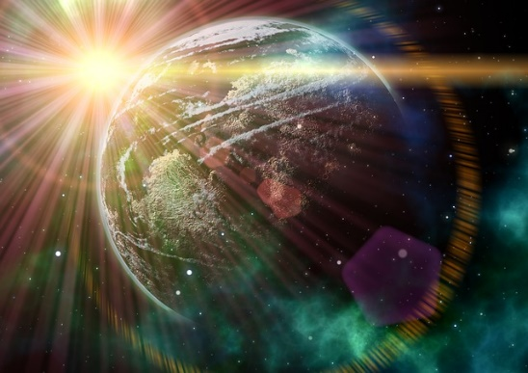

IMPACTO MEDIOAMBIENTAL DE LA ENERGÍA FOTOVOLTAICA

Como bien sabemos la gran parte de los sistemas que abastecen de energía eléctrica nuestros hogares, oficinas, vehículos, entre otros espacios o elementos que usamos diariamente, funcionan mediante combustibles fósiles, siendo estos los causantes principales de la contaminación ambiental en nuestro planeta. Es por esto que el uso de un recurso electro-energético como los sistemas fotovoltaicos, nos pueden ayudar a la disminución y control de desastres medio ambientales.

Como lo menciona la página Galt Energy Solar:

“Con tan sólo una persona o familia que use energía solar se pueden evitar hasta 20,000 toneladas de gases de invernadero que contaminan el medio ambiente. Ya que al abastecerse de energía propia se evita el uso de combustibles fósiles que tanto perjudican al planeta”

El alcance energético que se puede lograr con el diseño de un sistema fotovoltaico va desde el poder cargar nuestro celular hasta el abastecer toda una ciudad. Esto da razón al gran cambio que se puede conseguir con la utilización de la energía solar.

También es necesario agregar que con la implementación de esta energía renovable tendremos un mejoramiento de la calidad del aire, evitaremos más destrucciones de ecosistemas y disminuiremos la contaminación del agua. Tengamos claro que esto no la hace netamente libre de contaminación pero que en comparación con las formas tradicionales de producción electro-energéticas es mucho más beneficiosa para el ambiente.

ELEMENTOS DE UN SISTEMA FOTOVOLTAICO

Módulo fotovoltaico: Los módulos fotovoltaicos son los elementos principales en un sistema fotovoltaico ya que se encargan de captar y transformar la energía solar en electricidad. Es aquí donde el efecto fotovoltaico entra en juego, puesto que describe y da a conocer detalladamente la mutación que sufre la luz en forma de fotones para convertirse en electricidad.

Inversor: Convierta la corriente continua del sistema a corriente alterna con una frecuencia determinada (50Hz/60Hz) en caso de que se necesite alimentar dispositivos que trabajen con la misma.

Regulador de carga: Encargado de realizar los nexos entre las uniones del panel solar y los demás elementos del sistema. Otra función es proteger a las baterías de sobrecargas o descargas muy bajas.

Batería: Es el acumulador de energía en sistemas autónomos, donde su principal papel es abastecer de electricidad a las instalaciones conectadas al sistema fotovoltaico durante periodos de poca luz solar.

Los factores que pueden afectar el rendimiento de la captación de energía solar por parte de las celdas son:

* Inclinación de las celdas
* Incidencia de los rayos solares
* Mantenimiento de las celdas
* Condiciones climáticas
* Temperatura
* Eficiencia de conversión

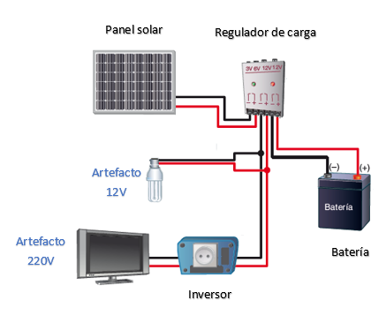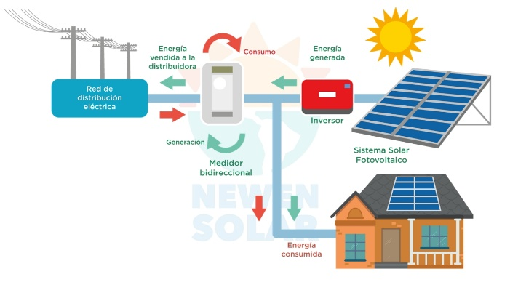

NOTA: El precio de un sistema fotovoltaico varía mucho según las necesidades electro-energéticas que se quieran suplir.

ENERGÍA EÓLICA

Es la energía contenida en el viento (el aire en movimiento). Dichos movimientos en el aire se dan gracias a las diferencias de presión que se originan en la atmosfera, provocados principalmente por cambios de temperaturas constantes en el ambiente, los cuales son ocasionados por la distribución heterogénea o dispar de la radiación solar.

La energía cinética (capacidad de que un objeto se pueda mover) que contiene el viento puede convertirse en energía eléctrica gracias al uso de un conjunto de aspas y una turbina, ya que son los principales elementos para esta transformación. El recurso energético que posee el viento hace parte de las energías limpias que podemos encontrar en el planeta. Al igual que la energía solar su naturaleza es renovable, inagotable y libre de emisiones contaminantes.

Por otra parte, la energía eólica no solo es usada para la generación de energía eléctrica sino también mecánica, por ejemplo, en la extracción o circulación de agua, en los molinos (grano) y otros usos.

El funcionamiento de un aerogenerador comienza en el momento en que el viento incide sobre las aspas y hace girar la turbina, la reacción a este movimiento de giro en el rotor es transferido al generador, el cual mediante un sistema multiplicador de velocidades producirá corrientes eléctricas que se transfieren directamente a las líneas de distribución. Es necesario tener en cuenta que para garantizar un suministro constante del recurso energético se debe disponer de baterías o acumuladores.

Aunque existen múltiples mitos que denigran este tipo de energía ecológica, la British Wind Energy Association (BWEA) lo desmiente, todo gracias a sus avances e investigaciones. Algunos de estos mitos son:

“Los parques eólicos requieren extensas áreas de terreno”

Un típico parque eólico de 20 turbinas puede cubrir un kilómetro cuadrado, pero sólo el 1% de esa superficie es efectivamente ocupada. El resto puede ser usada para otros destinos como granjas o hábitat naturales.

“Los componentes de las turbinas afectan la salud de la población local”

La energía eólica no tiene emisiones asociadas y no produce polución ni desperdicios. A lo largo de 25 años y con más de 68.000 máquinas instaladas alrededor del mundo, ningún habitante ha sido dañado por la normal operación de las turbinas.

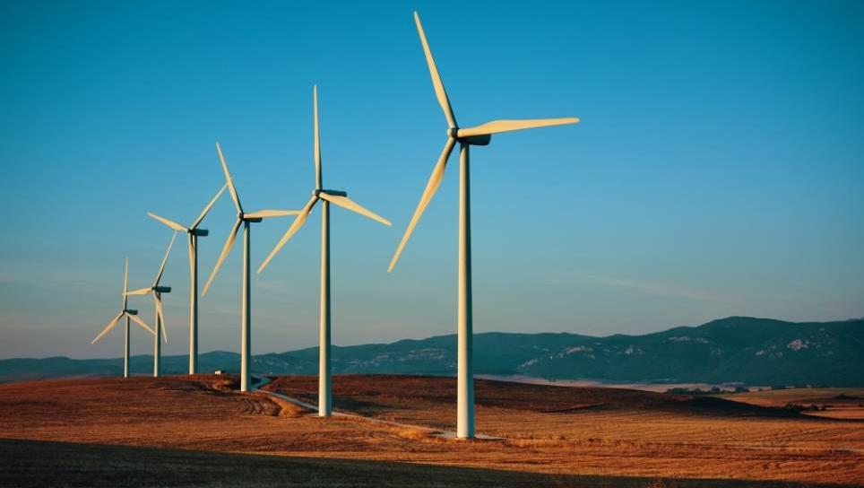

IMPACTO MEDIOAMBIENTAL DE LA ENERGÍA EÓLICA

Al pertenecer al grupo de energías que son amigables con el ambiente la hace libre de emisiones y residuos contaminantes que contribuyen con el efecto invernadero que provoca el calentamiento global.

El viento es un recurso ambiental inagotable y renovable que la posiciona como una opción importante para la generación de electricidad, disminuyendo de manera drástica la utilización y agotamiento de los recursos fósiles. Hay que tener claro que esto no la hace netamente libre de contaminación pero que en comparación con las formas tradicionales de producción electro-energéticas es mucho más beneficiosa para el ambiente.

Como lo dice British Wind Energy Association (BWEA) Un aerogenerador de 1,8 MW ubicado en un sitio adecuado, produce la energía suficiente como para cubrir las necesidades de 1.000 hogares o para operar una computadora durante 1.620 años, lo que es equivalente al uso de 2.480 toneladas de petróleo. Como se puede observar el beneficio es importante y su uso es una gran solución para los problemas de contaminación ambiental.

ELEMENTOS DE UN SISTEMA EÓLICO

Cuenta con una gran cantidad de elementos o partes, que son necesarios en un sistema algo complejo por sus grandes dimensiones. Algunas de sus partes principales son:

Rotor: Parte de la turbina que se encuentra compuesto por las palas, bujes y eje principal.

Palas: Se encargan de interactuar con el viento transfiriendo la energía cinética contenida en el viento al rotor.

Buje: Se encarga de fijar y unir las palas al rotor.

Eje principal: Se encarga de la interacción del rotor con la caja multiplicadora.

Multiplicadora: Se encarga de llevar la velocidad del rotor que esta entre 10 a 15 rpm a 1.500 rpm que es una velocidad convencional en los generadores para poder producir energía eléctrica.

Generador eléctrico: Se encarga de transformar la energía mecánica contenida en el rotor en energía eléctrica que es llevada a un transformador eléctrico, la señal eléctrica debe contener ciertos parámetros como su estabilidad, limpieza de ruido y frecuencia.

Góndola: Es el compartimento donde se encuentra la caja multiplicadora, el generador eléctrico, componentes de control y monitoreo de todo el aerogenerador.

ELECTROLISIS

Es un procedimiento electroquímico el cual se usa con el fin de generar reacciones químicas que no se provocan de forma espontánea, como lo es la disociación del agua en oxígeno e hidrogeno. Dicha reacción se da gracias al uso de corriente eléctrica continua, por ejemplo, una batería o una pila, un panel solar o cualquier elemento que genere corriente DC.

El desarrollo de este proceso se hace con el fin de obtener hidrógeno ya que en la actualidad se considera como el combustible del futuro, gracias a su nivel de volatilidad. Recordemos que el hidrógeno es el elemento químico más presente en el universo y que su combustión no emite gases de efecto invernadero, es por esto que se considera como una energía limpia.

Para explicar cómo se da la reacción electroquímica se debe entender que se hace necesario el uso ciertos elementos como lo son un electrolizador que es un dispositivo donde se da la electrolisis, dicho elemento cuenta con dos electrodos uno positivo y otro negativo a los cuales se les aplica una diferencia de potencial o voltaje desde una batería o fuente de alimentación con corriente continua, lo que provoca una corriente eléctrica que circula por una solución alcalina como el agua destilada que gracias a su mayor nivel de conductividad hace más fácil el proceso de reacción química que descompone el agua en moléculas de oxígeno e hidrogeno. El hidrogeno y el oxígeno son contenidos en unos tubos de ensayo o envases de vidrio que son puestos dentro del agua con el electrodo positivo dentro de uno de ellos y el negativo en el otro, el oxígeno se contendrá dentro del recipiente cargado positivamente y el hidrogeno en el negativo.

El uso que se le puede dar al hidrogeno es principalmente el reemplazo de recursos fósiles para la combustión de diferentes elementos que necesiten del mismo o para la generación de energía eléctrica a través de celdas de hidrógeno o pilas del mismo.

IMPACTO MEDIOAMBIENTAL DEL HIDROGENO COMO FUENTE DE ENERGÍA

Ya es sabido que el hidrógeno no se encuentra libre en la naturaleza, es necesario la implementación de procesos que permitan separarlo o disociarlo de algunos elementos y así obtenerlo en estado puro.

La energía implementada en los procesos para su obtención puede ser convencionales (recursos fósiles) o renovables (solar, eólica, hidráulica, etc), y es ahí donde puede ser considerado el hidrógeno como energía limpia. Además, se sabe que la combustión del hidrógeno no emite gases contaminantes que incrementen el efecto invernadero en la tierra, dando más razones para ser considera como renovable y libre de contaminación.

Las ventajas con las que cuenta el hidrógeno pueden ser las siguientes:

* Su alta volatilidad y baja densidad.
* Su combustión no provoca gases contaminantes.
* Alta eficiencia energética.
* Es el elemento químico más abundante en la naturaleza.

ELEMENTOS EN LA OBTENCIÓN DE HIDRÓGENO

Electrodos: elementos eléctricos denominador ánodo (-) y cátodo (+) que se sumergen entre el líquido alcalino y se encargan de transportar la corriente eléctrica.

Liquido alcalino: se usa para el aumento de la conductividad eléctrica.

Fuente de alimentación (DC): encargado de proveer el voltaje que se aplicará a los electrodos, debe ser una fuente de corriente directa o continua.

Recipientes: Son necesarios para ser sumergidos en el líquido alcalino de tal manera que exista un espacio de aire para contenerse el oxígeno e hidrogeno por separado en cada uno de ellos.

BIBLIOGRAFÍA

https://www.mheducation.es/bcv/guide/capitulo/8448171691.pdf

http://biblioteca.climantica.org/resources/28/guiaseerrenergiaeolica-03.pdf

https://web.epec.com.ar/docs/educativo/institucional/renovables.pdf

http://vinculacion.dgire.unam.mx/vinculacion-1/Memoria-Congreso-2016/trabajos-ganadores-05/3.pdf